Муниципальное дошкольное образовательное учреждение
«Детский сад № 95»

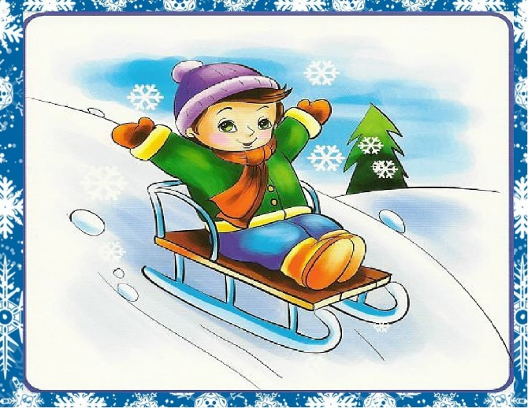

Автор-составитель: Юмплюд Светлана Александровна,
инструктор по ФК

В этом году наша любимая зимушка – зима радует нас красивым снежным покрывалом. Прогулки, подвижные игры, занятия на лыжах не только прекрасное время для развлечений, но и замечательный способ оздоровления детей.
В нашем детском саду в старших и подготовительных группах прошли спортивные развлечения «Зимние забавы». Дети весело, увлеченно играли на спортивной площадке в зимние подвижные игры, соревновались в эстафетах и перетягивании канат. Праздник прошел весело, интересно и активно. Ребята получили огромное удовольствие, массу впечатлений, заряд бодрости и отличное настроение.

